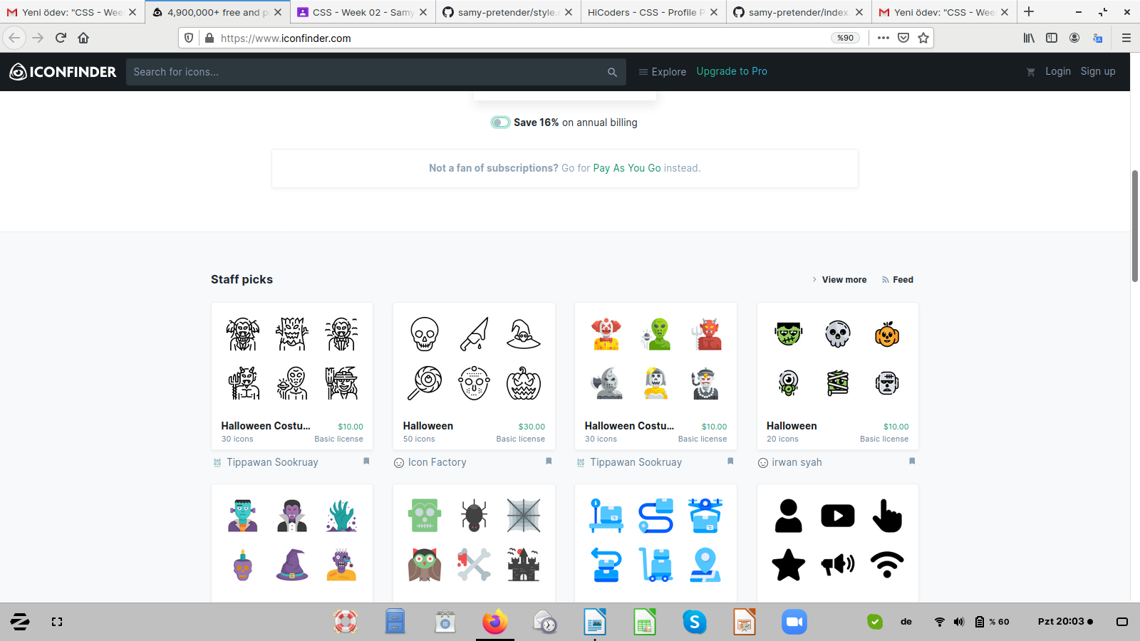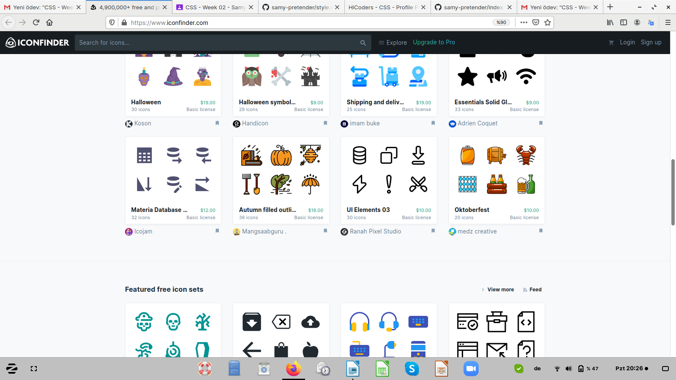

“Nav” bar ve “li” ile “display-inline”

“Nav” bar ve “li” ile “display-inline”

Kareler distan ice dogru her biri birer div

Img leri tek olarak ele alirsak bir div ve yazilarin bulundugu alt kisim ayri bir div olmali. Tabi burada satir olarak ayrica div düsünülmeli.

Burada ayni div icerisinde staff picks float-left ve diger iki element float-right olarak yazilali

Kirmizi ile belirttigim sabit olarak sayfanin üst kisminda yer alan bar java script ile yapilmis olabilir. Anlamadim.

Burada bir div ve icerisinde bir button ve sagda yazi var

Sayfanin alt kisminda yer alan bölümler sütun olarak ele alinip li seklinde yazilmali ardindan display flex ile düzenlenmelidir. Resimleri alamadim sayfa cok kaydigindan dolayi sadece aciklama yaziyorum. Fakat html kisminda yazdim.